2015学年第一学期高三地理教学质量检测试卷
本试卷共9页，满分150分。考试时间120分钟。全卷包括两大题，第一大题为选择题，第二大题为综合分析题。考生注意：
第一大题考生应在答题纸上代表正确的答案用2B铅笔将相应的位置涂黑，第二大题考生应用钢笔或圆珠笔将答案写在答题纸相应的位置。

一．选择题（共60分，每小题2分。每小题只有1个正确答案）
（一）2015年11月，习近平主席分别出席了在土耳其地中海沿岸安塔利亚和在菲律宾马尼拉举行的G20和APEC峰会。
1. 在土耳其参加峰会时
① 安塔利亚的葡萄进入成熟期 ② 鄱阳湖水系储水变化量为正值
③ 澳大利亚小麦正值收获季节 ④ 南非高原上的植被开始葱绿
A．①② B．②③ C．①④ D．②④
2. 菲律宾的“菲佣”素有“世界上最专业的保姆”之美誉。我国香港、新加坡和美国是菲佣的
主要分布地。影响菲佣前往上述各地的最主要原因是
A. 语言优势 B. 文化水平高 C. 经济差异 D. 国家政策优势
3. 习主席参加两个会议期间会见了加拿大、澳大利亚、印度尼西亚、哥伦比亚等国家领导
人，这四个国家中主要处在世界两大地震带交界处的是
A. 加拿大 B. 印度尼西亚 C. 澳大利亚 D. 哥伦比亚

（二）智慧城市是城市发展的一种新兴模式，现代信息技术的运用是建设智慧城市的重要条件。2015年11月，全球智慧城市排名在沪发布，上海排名第15位。
4. 地理信息系统为智慧城市建设提供
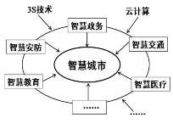
A. 分析、管理空间信息 B. 跟踪动态定位信息
C. 整合集成网络信息 D. 获取实时通讯信息
5. 上海全球智慧城市排名近年来不断上升，它的建设在城
市发展中最重要的表现是
A. 城市地域结构调整 B. 人口集散速度加快
C. 城市服务功能提升 D. 城市空间规模扩大

（三）浩瀚的宇宙千变万化，我们经常能观测到一些奇异的天文现象……
6. 在高纬和两极地区，我们常常能看到绚丽多彩的极光，它是
A. 太阳活动的主要标志 B. “太阳风”与大气碰撞后的现象
C. 从太阳大气喷出的火焰 D. 闯入地球大气的流星摩擦
7. 在日全食时或用特殊望远镜观测到的玫瑰色太阳大气层是
A. 光球 B. 色球 C. 日冕 D. 星云
8. 日环食发生时，投落在地球表面的月影大致自西向东扫过地球上的部分区域，地球上形成日环食观察带。月影自西向东移动的原因是
A．地球自西向东公转 B．地球自西向东自转
C．月球自西向东自转 D．月球自西向东公转

（四）今年是胡焕庸先生提出黑河-腾冲人口地理分界线80周年。
9. 黑河－腾冲线两侧人口密度差异的原因有
①东侧自然条件优越，自然灾害少 ②西侧生态环境脆弱，人口容量较小
③东侧地区开放程度大，人口容量大 ④西侧人均资源消费水平高，人口容量小
A．①② B. ②③ C. ③④ D. ①④
10. 与黑河－腾冲线最不接近的自然地理分界线是
A．第二、第三级阶梯的分界线 B．季风区与非季风区分界线
C．内流区域与外流区域的分界线 D．半湿润、半干旱区分界线

（五）右图为新丝绸之路经济带上的重要物流通道—渝新欧铁路，该铁路沿线地理环境差异很大……
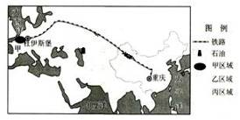
11. 甲、乙两地比较，自然地理特征差异明显的是
乙
丙
丙区域
乙区域
①降水的季节分配 ②气温年较差的大小
③昼夜长短的变化 ④河流径流量的大小
A．①②③ B．②③④
C．①②④ D．①③④
12. 影响乙、丙两地农业生产的主要生态环境问题是
①自然灾害频繁 ②土壤盐碱化 ③荒漠化扩大 ④水土流失加剧
A．①② B. ②③ C. ③④ D. ①④
13. 乙地区的城市多沿河而居，自然资源丰富，吸引游人纷至沓来。在它们的街道上还能看到
A．圆顶尖塔的清真寺 B. 圆形穹顶的东正教堂
C．刚劲粗犷的鼓声歌舞 D. 轻柔艳丽的纱丽服饰

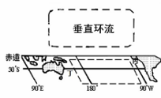
（六）据中国气象组织称，全球时隔17年再次迎来“超级圣婴（厄尔尼诺）”，2015年将成为史上最热年。下图中的垂直环流是赤道海洋表面因水温的东西向差异而产生的一种热力环流——沃克环流。
14．当出现厄尔尼诺现象时
A．赤道暖流流速加快
B. 赤道太平洋西部气压降低
C．沃克环流势力增强
D. 南美西海岸鱼类大量死亡
15. 当“沃克环流”气流运行反向时，下列地区中因此出现暴雨、洪涝灾害的可能是
A．澳大利亚 B．秘鲁 C．印度尼西亚 D．埃及

（七）“十三五规划”中提出将全面放开一对夫妇可生育两个孩子的政策。下面为我国1960～2045年每五年劳动人口增长率变化（含预测）图。
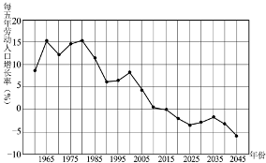
16. 根据图示判断我国劳动人口数量最多的年份是
A．1965年 B．1980年
C．2015年 D．2045年
17. 放开实施“二孩”政策后最可能的是
①人口老龄化迅速改变
②男女性别比会逐渐得到改善
③人口机械增长率快速增加
④劳动人口增长率会逐渐提高
A. ①③ B. ②④ C. ①④ D. ②③
18. 有人说“二孩”政策效果远低于预期，若此将导致我国未来20年
A．用工成本上升 B．人口迁出增多 C．人才外流严重 D．老龄人口增加

（八）今年9月29日，台风“杜鹃”于8:50分在福建莆田秀屿区登陆，并于当天18时
进入江西境内，减为热带低压。

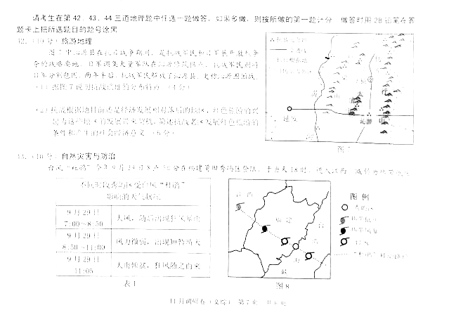
图例
秀屿区
热带低压
热带风暴
台风
……“杜鹃”移动路径
江 西
福 建
台
湾
海
峡
○
○

不同时段秀屿区受台风影响的天气状况
9月29日  7:00-8:50 | 大风，随后出现狂风暴雨
9月29日  8:50-11:00 | 风力微弱，出现短暂晴天
9月29日  11:05 | 大雨倾盆，狂风随之而来

19. 7:00-8:50期间，秀屿区出现大风的主要风向是
A. 偏南风 B. 偏北风 C. 偏西风 D. 偏东风
20. 8:50-11:00秀屿区出现短暂晴天的主要原因是
A. 台风眼到达该地，空气下沉增温 B. 副热带高压影响，空气下沉
C. 台风风力强盛，水汽变得稀少 D. 冷气团控制，气压升高

（九）我国沿某经线局部地区地形剖面图（实线表示），1月平均气温、年降水量、积温分别用不同数码代号的曲线表示。
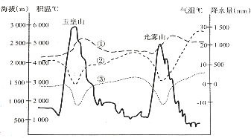
21.①②③三条曲线分别代表：
●乙
●甲
●丙
●丁
A. 1月平均气温、年降水量、积温
B. 年降水量、1月平均气温、积温
C. 积温、1月平均气温、年降水量
D. 年降水量、积温、1月平均气温
22. 四地中热量资源最丰富的地区是
A. 甲 B. 乙
C. 丙 D. 丁
23. 玉皇山年降水量最多的地方大约位于
A. 山顶3000米处 B. 南坡海拔约2100米处
C. 北坡海拔约2300米处 D. 南坡海拔约2600米处
（十）下图为“1850～2050年中国、英国和美国三国城市化进程示意图（含预测）。
英国
美国
100
80
40
60
20
0
1850
1890
城市化水平(%)
1920
1950
1970
2000
2010
2030
2050
年
中国

24. 关于三个国家城市化进程说法正确的是
A．英国城市化进程的速度始终高于美国
B．美国先于英国达到80%的城市化水平
C．1970年以后中国城市化进程快于美国
D．衡量三个国家城市化水平的最重要指标是城市人口数量
25．2030年与2000年相比，三国城市化带来主要变化是
A．英国：第一、二产业比重增加 B．美国：城市环境质量持续恶化
C．中国：城市土地价格普遍上涨 D．中国：第一产业成为主导产业
26. 城市化对水循环的主要影响是
A. 降水量减少 B. 蒸发量增加 C. 下渗量增加 D. 地表径流增加

（十一）右图中MON表示晨昏线，非阴影部分与阴影部分的日期不同，Q所在的经线此
时地方时为16时。
27. 据图可以推测该日
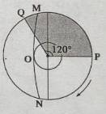
A. 上海昼长夜短 B. 南极地区适逢科考
C. 地球公转速度加快 D. 北京正午日影最短
28. 此时下列说法正确的是
A. P点所在的经线度数为60°E
B. N地地方时为6:00
C. 若阴影部分日期是5日，则非阴影部分是6日
D. 再过6小时全球为统一日期

（十二）地理示意图可以用来表示地理现象特征。
29. 若a为某地区近地面等压面，且甲、乙两地海拔相同，则
A．甲地气压比乙地高 B. 甲地气温比乙地低
●
●
甲
乙
a
C．甲地盛行下沉气候 D. 乙地以晴朗天气为主
30. 若a为南半球某大洋表面的等温线，且甲乙两地纬度相同，则
A．甲处可能受暖流影响气温较高
B. 乙处附近海域不可能有世界性大渔场
C. 甲处沿岸地区受离岸风影响干旱少雨
D. 乙处沿岸地区森林广布

二．综合分析题（共90分）
（十三）河流地貌在成因上都具有一定的联系。读世界三大河流三角洲示意图，回答问题。（20分）
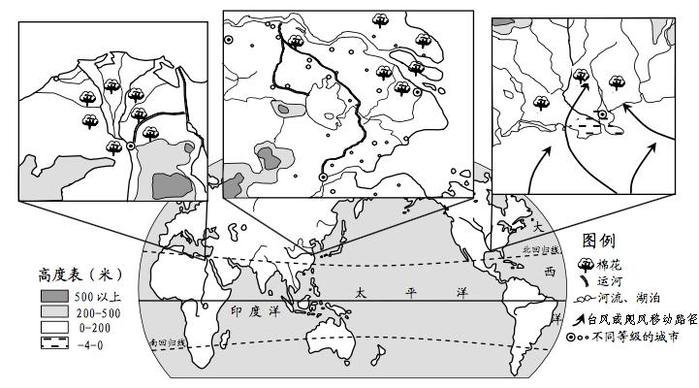
甲
30°N
30°E
丙
30°N
90°W
乙
31°N
121°E

31. 用外力作用的相关原理解释图中三角洲地貌形成的共同过程。（2分）

32. 比较甲、乙两三角洲冬季的主要风向及对气候的影响。（6分）

33. 分析乙三角洲地区易发生洪涝灾害的主要原因。（4分）

34. 甲、乙、丙三地都是该国重要的农业区，分析说明它们发展农业生产的共同区位优势条件；并列举说明甲地发展农业生产应该注意的主要问题。（8分）
（十四）阅读下列关于叙利亚的图文资料，回答问题。（19分）
叙利亚是世界古老文明的发源地之一，面积约18.5万平方千米，人口2370.1万（2012年7月），人口增长很快。叙利亚地处世界石油天然气最丰富的中东中心位置，农业在国民经济中占据重要地位，出产优质的小麦、大麦、棉花、葡萄、油橄榄、无花果等，出口棉花与小麦、大麦。著名的幼发拉底河贯穿东部过境，然后经伊拉克注入波斯湾。为发展农业生产，叙利亚政府在幼发拉底河沿岸修建了水坝。
甲、乙两图分别表示该国西北部和东南部的多年气候资料统计图。
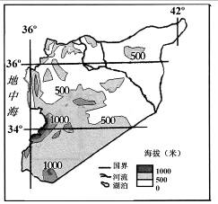
伊拉克
约旦
以色列
黎巴嫩
土耳其
发
幼
拉
底
河
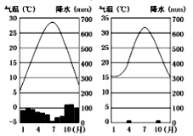
甲
乙

35. 概述叙利亚的地理位置特征。（3分）

36. 叙利亚除西北部地中海沿岸农业地域类型为地中海型农业外，大部分地区农业地域类型主要为旱作农业。从地形和气候的角度，简述该国农业地域类型格局的成因。（12分）

37. 为促进农业生产发展，叙利亚在幼发拉底河上修建了多个水坝，以增加河流的蓄水能力。分析叙利亚修建水库对幼发拉底河河口自然环境可能带来的不利影响。（4分）

（十五）“十三五规划”中提出“新东北振兴战略”，全面振兴老工业基地，大力推进产业结构优化升级和生态环境建设。读下列图文资料，回答问题。（22分）
东北地区是我国重要的资源基地，其中石油储量占45%，原煤储量占10%，是我国最重要的能源基地和重工业及装备制造基地。由于长期过度的开发，有些城市一些重要资源逐渐枯竭，一些老工业基地企业设备和技术老化，资源开发、就业矛盾与经济生态可持续发展的矛盾较为突出。并且，近年来东北已经成为人口净流出区域。采取多种有效措施推进东北地区经济转型是“十三五”规划的重点之一。
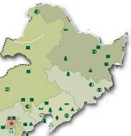
东北地区产业结构变化图
%
年
◎

◎

◎

◎

东北矿产资源和
铁路干线分布示意图

38. 简述东北地区发展重工业及装备制造工业的有利区位条件。（5分）

39. 归纳东北地区1978年到2010年三大产业结构的变化特点，并运用产业结构调整的原理，评价其第二产业为主导的合理性。（9分）

40. 随着京津冀协同发展战略的实施，2015年两会辽宁省代表提出了将该省中西部地区打造成京津冀地区产业向外转移最佳承接地的建议。说明辽宁省中西部地区承接京津冀产业转移的有利条件。（4分）

41. 我国东北地区近些年资源开发与生态可持续发展的矛盾较为突出，借鉴鲁尔区产业整治经验，从可持续发展的角度，说明东北地区调整产业结构可采取的措施。（4分）

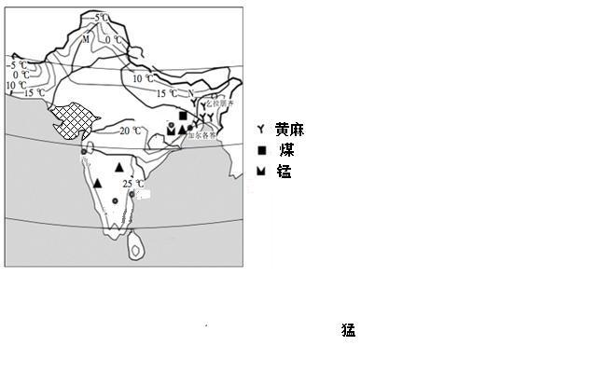
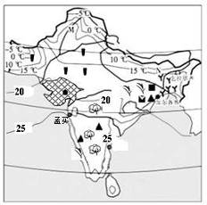
（十六）南亚次大陆是一块相对独立的地理单元，自然环境独特。阅读下列资料回答问题。（18分）
某季节等温线分布示意图
古吉拉特邦位置
黄麻
煤
锰
棉花
小麦
25℃等温线
水稻
℃
℃
℃
℃

42. 根据等温线分布特点，判断北半球此时的季节，并说明依据。分析此时北印度洋洋流流向的特点及成因。（6分）

43. 印度的古吉拉特邦土地面积大，与我国广东是友好省份，被誉为“印度的广东”，建成了“中国工业园”。古吉拉特邦是个“移民大省”，其中有相当大一部分人是“技工移民”。分析古吉拉特邦吸引我国建设“中国工业园”的主要区位条件。（3分）

44. 分析南亚自然地理环境特征对该区农业分布的有利影响。（9分）

（十七）地理环境的变迁影响人类的活动，人类活动也影响着地理环境的变化。（11分）
哈密是古“丝绸之路”上的重要地区。哈密盆地北有群山,南有戈壁荒漠,中部为地势平缓的盆地绿洲。由于特殊的地理环境和气候特点，这里生态环境极为脆弱。近几十年来，该地区人口总量继续保持低速增长的趋势。哈密盆地内有很多距今约3000年前的古城堡和古墓群，出土了大量文物。图中古墓群的位置可以反映当时城镇的分布特点，为研究地理环境变迁提供了证据。

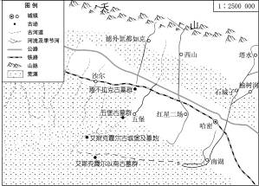
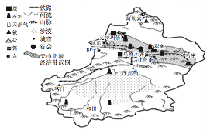
哈密盆地示意图
城镇
古墓群

45. 根据图文信息，阐述哈密盆地自然地理环境特征，说出城镇与古墓群分布环境特征的差异，并推测古墓群地理环境的变迁及其原因。（11分）

高三地理质量抽测参考答案

一. 选择题(共60分，每小题只有一个正确答案)

题序 | 1 | 2 | 3 | 4 | 5 | 6 | 7 | 8 | 9 | 10
答案 | C | C | B | A | C | B | B | D | B | A
题序 | 11 | 12 | 13 | 14 | 15 | 16 | 17 | 18 | 19 | 20
答案 | C | B | A | D | B | C | B | A | B | A
题序 | 21 | 22 | 23 | 24 | 25 | 26 | 27 | 28 | 29 | 30
答案 | D | D | B | C | C | D | A | C | D | A

二、综合分析题
（十三）20分
31. 当流水携带大量泥沙流动时，由于流速降低，泥沙逐渐沉积，在河流下游常形成宽广平坦的三角洲地貌。（2分）
32. 甲三角洲冬季盛行偏西风（西南风、西风）；气流源自海洋，受其影响使冬季气温温和；并提供了充足的水汽，形成了丰富的降水。（3分）
乙三角洲冬季盛行偏北风（西北风）；气流源自较高纬度的内陆地区，受其影响气候低温少雨。（3分）
33. 乙三角洲的地区易洪涝原因：这里全年降水集中夏季，且多暴雨；支流众多，汛期时中上游来水量大；且夏季常受台风的影响，带来暴雨；，该地区地势低平，植被破坏，易积水加剧洪涝灾害。（4分）
34. 共同区位优势条件：
位于亚热带地区，纬度较低，热量条件优越；地处大河三角洲,地势平坦；土壤肥沃；位于大河下游,灌溉水源充足；位于本国交通便捷的地方,有利于产品运输；接近经济发达地区,具有广大的市场等（5分，任答5点，自然条件3分，社会经济条件2分）
甲地发展农业生产应注意的问题：防止不合理的排灌使土地盐碱化；合理开垦防止土地荒漠化进一步扩大；防治洪涝灾害；注重农业生态环境的保护等（3分）

（十四）19分
35. 叙利亚位于亚洲西部，地中海东岸；处于北温带（亚热带）地区；北与土耳其接壤，东与伊拉克交界，南与约旦毗连，西南与黎巴嫩和巴勒斯坦为邻。（3分）
36. 地中海型农业：地处地中海沿岸，为地中海气候区；夏季受副热带高压的影响，盛行下沉气流，气候炎热干燥；冬季受来自地中海的温暖湿润的西风控制，同时地处高原山地的迎风坡，气候温暖湿润；适宜发展地中海型农业。（6分）
旱作农业：东南部大部分地区受副热带高气压带和来自西亚内陆的干燥的东北信风交替控制，全年高温炎热、干旱少雨；受高原山地的影响，海洋水汽难以进入，全年炎热干燥，以旱作农业为主。（6分）
37. 修建水坝拦蓄河水可能导致河流下游和河口水资源不足；水污染加剧；植被减少；沙漠化面积进一步扩大；海水侵蚀加剧，海岸线退缩；海水倒灌，引起土地盐碱化。（任意4点，共4分）

（十五）22分
38. 铁矿等原料丰富；煤炭、石油等能源充足；钢铁工业等原材料工业基础较好；铁路等交通便利；市场广阔；技术基础较好；国家政策支持等。（任意5点，5分）
39. 总体上，1978年以来，东北地区第一产业和第二产业比重呈下降趋势，第三产业比重呈上升趋势；1995年以后，第二、第三产业比例保持相对稳定的趋势。（3分）
第二产业为主导，这种发展与当地的资源环境、社会经济环境及生产力发展水平相协调；因为东北地区矿产资源和能源资源总体上还是丰富的，有利于能源工业和机械制造等工业的发展；森林资源丰富，有利于发展木材加工工业；同时经济发展，市场需求量大；因此，第二产业比重保持稳定发展，符合东北地区实际、具有区域特色的产业结构，有利于促进区域社会经济的协调发展。（6分）
40. 有利条件:辽宁省中西部与京津冀紧密相邻，距离近；原有的工业基础好；土地价格相对较低；两地区交通联系便捷；环境条件较好（环境承载力较大）；国家政策对两地的协同发展扶持；辽宁省有较多熟练（技术）工人。（任答4点）
41. 进行设备更新和技术改造；关闭或合并老厂，扩建新厂；发展新兴工业，使工业类型多元化；发展科技与教育，提高第三产业的比重；充分利用好东北地区的旅游资源，发展旅游业等；（4分）

（十六）18分
42. 此时北半球为冬季。（1分）
依据：由于海陆热容量的差异，大致相同纬度的地方，此时大陆上等温线向南（低纬）凸，靠近海洋的等温线向北（高纬）凸。（3分）
此时南亚盛行东北季风，北印度洋洋流呈逆时针方向。（2分）
43. 土地资源丰富，价格低廉；人口众多，劳动力资源丰富；经济活跃，市场广阔；资源、能源丰富；政策优惠等。（任意三点，3分）
44. 南亚大部分地区位于10°N～30°N之间，属于热带季风气候，终年气温较高，有明显的旱、雨两季。（2分）
该地区北部为高山区域，中部是印度河-恒河平原，南部是德干高原，可供开垦的土地面积多。（2分）
东北部恒河平原地势开阔低平；土层深厚肥沃；热量充足；雨热同期，有利于水稻和黄麻的生长；丘陵山地地带有利于茶树的种植；德干高原海拔不高，起伏和缓，适于种植棉花；高山区域有利于发展多种经营等。（5分）

（十七）（11分）
45. 哈密盆地地处我国西北地区大陆腹地；北有群山,南有戈壁荒漠,中部为地势平缓的盆地绿洲；是典型的大陆性气候，冬寒夏热，大风频繁，日温差大，降水稀少，气候干燥；河流多为季节性河流。（4分）
城镇多分布在河流的上游及盆地绿洲地区，古墓群分布在戈壁和荒漠地区。（2分）
古墓群所处的地理环境由盆地绿洲变迁为荒漠戈壁环境。
主要原因是：哈密盆地地区蒸发量远远超过降水量，很容易引起风沙侵蚀；该地区人口一直呈增长趋势，对土地的需求持续增加，过渡放牧、乱砍滥伐、盲目开垦等不合理生产活动普遍；致使草原破坏和沙漠持续扩大，土地荒漠化加剧；受荒漠化的影响，河流下游逐渐消退，绿洲变为荒漠。（5分）

